

Campanya d’estalvi de paper a les Ecoentitats

Avui et proposem...

....papereres per paper a cada taula de treball.

Fins al 90% dels residus d’una oficina són paper i cartró!

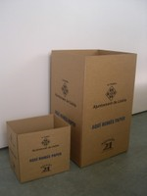
La resta de residus d’una oficina són sobretot envasos de plàstic i puntualment, altres residus com cartutxos de tinta i tòners, aparells elèctrics vells, vidre, etc.

A les oficines, el més pràctic és que cada lloc de treball disposi d’una paperera selectiva de paper individual.

Recordeu no llençar grapes, ni clips,
ni cap altre tipus de residus als contenidors de paper!!

I en algun lloc central, disposar una brossa de rebuig i un contenidor selectiu d’envasos, així com un espai per col·locar altres residus ocasionals.

Els residus recollits els podeu portar als respectius contenidors selectius del carrer i a les deixalleries de Lleida.

Per sol·licitar les papereres selectives que necessiteu premeu aquí

PROVA-HO, ET POT SER ÚTIL

GRÀCIES

